制作任意主机间UDP 通信
主要解决问题：局域网无法收到外部 UDP 数据
使用工具：易语言+SOCKS5代理向导
其他准备：需要1台SOCKS5的代理服务器

实例要求：任意组网环境的任意2台主机，可以通过UDP发送和接收数据

执行“SOCKS5 代理向导”
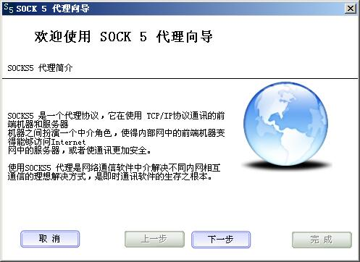
选择“下一步”
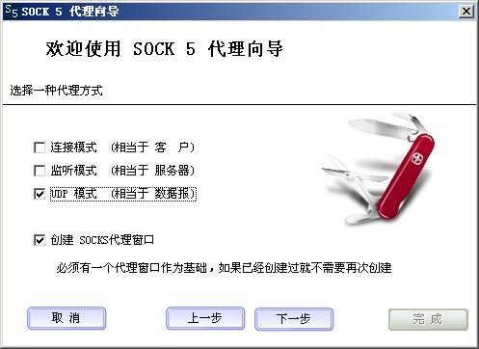
选中“UDP 模式”和“创建 SOCKS代理窗口”，然后 “下一步”
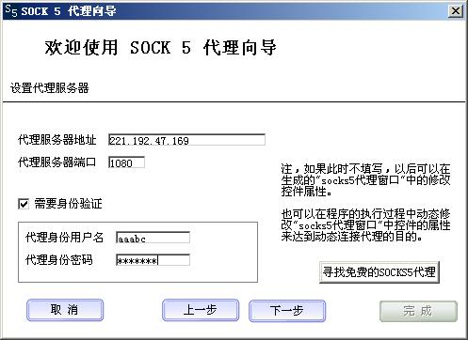
输入代理的地址、端口，如果需要再输入用户名密码。然后 “下一步”
注：我使用的是免费代理服务器，这些服务器很难长期的有效，所以本代理服务器地址不保证长期有效。
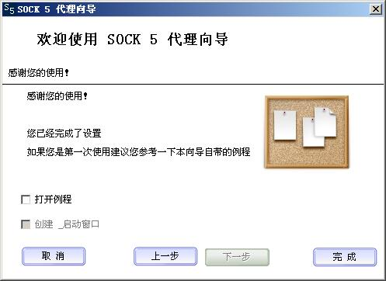
最后“完成”就可以了。
然后在 _启动窗口 里放入我们需要的控件
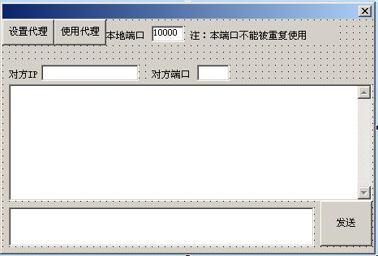
先给 “使用代理”按钮添加代码，让他能够使用使用代理，
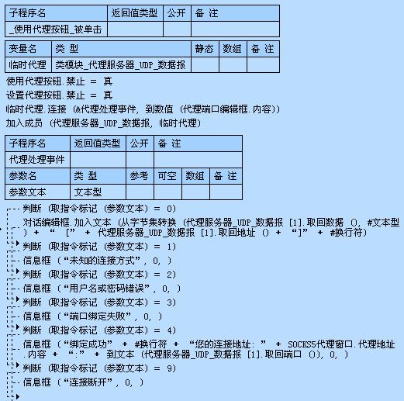
这样通过代理就可以收到其他主机发送的数据了，但是注意对方如果要发送数据，发送的地址是 代理服务器地址+代理服务器给开的端口，代理服务器给开的端口可以用
代理服务器_UDP_数据报 [1].取回端口 ()
得到。
现在数据接收问题时解决了，但是还有发送呢，怎么样发送数据？看代码
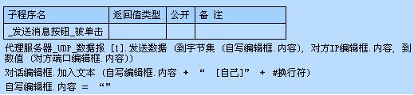
几乎和直接用数据报发送数据一样。
另外因为这个程序之需要1个UDP数据用来发送或接收数据就可以了，所以在使用数足的时候直接使用第一个成员，如果需要使用多个，就需要对数组成员进行分辨了
下面的还有几行收尾的代码，我们来看看
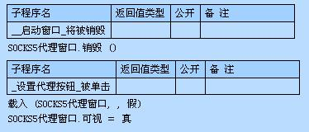
这里需要注意一个问题，因为程序的使用过程会自动载入 SOCKS5代理窗口 窗口的可视属性为假，所以在程序要退出的时候要把这个窗口销毁。销毁以后不能再使用SOCKS代理的相关内容。
现在我们运行来看看：
